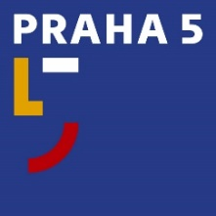
Úřad městské části Praha 5
náměstí 14. října 1381/4, 150 22 Praha 5
Pracoviště PR a tiskové
t: 257 000 511
e: tiskove@praha5.cz
w: www.praha5.cz

TISKOVÁ ZPRÁVA
Praha 1. 8. 2022

Směna pozemků umožní vybudování spojení mezi Barrandovem a Slivencem

Městská část Praha 5 připravuje směnu pozemků v lokalitě ulice Wassermanova se soukromým investorem. To umožní vybudování nového chodníku a spojení se Slivencem přes ulici K Barrandovu.

"Naším cílem při jednání s investorem je zajištění potřeb obyvatel v dané lokalitě. V tomto případě se nám podařilo vyjednat výstavbu sportovní haly, ordinace lékařů i získání pozemků pro potřebné pěší propojení mezi Barrandovem a Slivencem" uvádí radní Zdeněk Doležal (ODS).

„Nechceme bránit v rozvoji Prahy 5, to by nemělo smysl. Ale musíme pečlivě vážit, aby tempu nové výstavby odpovídala i infrastruktura. Investor si musí být této odpovědnosti vědom a jsem rád, že se nám podařilo vyjednat získání pozemků, které jsou potřeba k vybudování dlouho chybějícího pěšího propojení mezi Prahou 5 a Slivencem,“ vysvětluje postup městské části místostarosta Prahy 5 Martin Damašek (TOP 09).

